湖州南太湖公用事业管理有限公司
分离船年检坞修项目（重新发包）

发包文件

项目编号： QTX2021-001X
项目名称：分离船年检坞修项目（重新发包）
发 包 人：湖州南太湖公用事业管理有限公司 （盖章）
代理机构：浙江华诚建设工程咨询有限公司 （盖章）
2021年1月

目 录

第一章 发包公告……………………………………………………03
第二章 发包需求……………………………………………………06
第三章 竞包人须知…………………………………………………09
一 总则………………………………………………………10
二 发包文件的说明…………………………………………11
三 竞包文件的编制…………………………………………12
四 竞包文件的提交…………………………………………15
五 开标………………………………………………………16
六 评标………………………………………………………19
七 合同授予…………………………………………………21
第四章 评标办法及评分标准………………………………………23第五章 合同主要条款………………………………………………26
第六章 竞包格式与附件……………………………………………32

第一章 发包公告（重新发包）

一、项目概况：
本项目湖州南太湖公用事业管理有限公司分离船年检坞修项目（重新发包），资金来源自筹，湖州南太湖公用事业管理有限公司为本项目发包人。根据《湖州市国有企业采购实施办法（试行）》及湖州南太湖公用事业管理有限公司的专题会议纪要【2021】 1号文件规定,项目已具备发包条件，现委托浙江华诚建设工程咨询有限公司对该项目公开发包，项目编号QTX2021-001X，择优选定成交人。
二、项目概述：
发包范围：船体玻璃钢加厚、船艏部修补；整船喷胶衣、船甲板修补；船底涂防污漆、船底修整、喷胶衣、涂防污漆；整船做年度检验并获得年检证书等，使分离船达到年度检验合格标准（具体内容及详细参数详见发包需求）
发包规模：总投资约19.8万元
服务期：1年（自合同签订之日起算）
服务地点：发包人指定地点
三、竞包人资格:
1.在中华人民共和国境内注册，具有独立法人资格；
2.具有独立承担民事责任的能力；
3.具有良好的商业信誉和健全的财务会计制度；
4.具有履行合同所必需的设备和专业技术能力，具有本项目需求的服务能力；
5.有依法缴纳税收和社会保障资金的良好记录；
6.参加此项采购活动前三年内，在经营活动中没有重大违法记录；
7.单位负责人为同一人或者存在控股、管理关系的不同竞包人，不得参加同一标段竞包；
8.未被“信用中国”（www.creditchina.gov.cn）、“中国政府采购网”（www.ccgp.gov.cn）列入失信被执行人、重大税收违法案件当事人名单、政府采购严重违法失信行为记录名单；
9.本项目不接受联合体竞包。
四、发包文件的获取:
发包公告发布时间（发包文件发布、下载时间）为2021年1月 15 日，凡有意参加竞包者，请登录浙江华诚建设工程咨询有限公司湖州分公司网（限额以下）（http://www.zjhzhc.cn/）下载、获取发包文件。
五、竞包文件的递交及相关：
1.竞包文件递交的截止时间（竞包截止时间，下同）为2021年1月25日上午10时00分整。竞包文件采用密封形式派专人直接送至湖州南太湖新区政务服务中心【湖州市红丰路1568号（红丰路与敬业路交叉口）湖州南太湖新区政务服务中心一楼】，具体开标室详见一楼电子显示屏。
2.逾期送达或未送达指定地点的或者不按发包文件要求密封的竞包文件，发包人予以拒收。
六、相关防疫工作事项：
1.竞包人必须指派无疫情接触史、身体健康且符合防控要求、佩戴口罩的人员参与开评标现场活动，请严格把关。本项目只允许各潜在竞包人委派一名人员参与现场竞包活动（即竞包代表）；
2.潜在竞包人若为省内的，竞包代表必须持有湖州市健康码（绿码）（可通过支付宝、浙里办自主申领）；潜在竞包人若为省外的，竞包代表在持有湖州市健康码（绿码）（可通过支付宝、浙里办自主申领）的同时，须在支付宝APP在线申请入浙通行申报。各竞包代表请随身携带身份证并做好佩戴口罩等防护措施；
3.凡有流行病学史，有发热、咳嗽等症状的，均不得参加竞包活动；
4.请积极配合与防疫工作相关的登记、检查等事项；
5.其他注意事项：请各潜在竞包人充分考虑因路程、卡口防疫检查等因素（注：不得违反国家、浙江省、湖州市、南浔区等相关规定）。特殊时期，为避免各因素带来不便导致时间效率问题，请各潜在竞包人提前30分钟到场，确保竞包有效。
七、联系方式：
1.发包代理机构名称：浙江华诚建设工程咨询有限公司
联 系 人：姚甜甜
联系电话：0572-2170106
地 址：湖州市吴兴区天宁巷16号（镭宝大厦14楼1710室）
2.发包人名称：湖州南太湖公用事业管理有限公司
联 系 人：钱女士
联系电话：0572-2159187
地 址：湖州市北郊小梅口(太湖旅游度假区内)
3.发包监督小组名称：湖州南太湖公用事业管理有限公司发包监督小组
联 系 人：王主任
联系电话：0572-2203170
地 址：湖州市北郊小梅口(太湖旅游度假区内)
湖州南太湖公用事业管理有限公司
浙江华诚建设工程咨询有限公司
2021年1月15日
第二章 发包需求
一、项目总说明：
1.发包人：湖州南太湖公用事业管理有限公司
2.发包项目名称：湖州南太湖公用事业管理有限公司分离船年检坞修项目（重新发包）
3.发包范围：船体玻璃钢加厚、船艏部修补；整船喷胶衣、船甲板修补；船底涂防污漆、船底修整、喷胶衣、涂防污漆；整船做年度检验并获得年检证书等，使分离船达到年度检验合格标准（具体内容及详细参数详见发包需求）
4.发包规模：总投资约19.8万元
5.服务地点：发包人指定地点
6.数量：本次发包分离船共3艘，编号分别为：002、003、005
7、由于本项目的特殊性，现场踏勘较为重要，望各竞包人可自行进行现场踏勘，船只示意图如下，具体以现场实际踏勘为准：
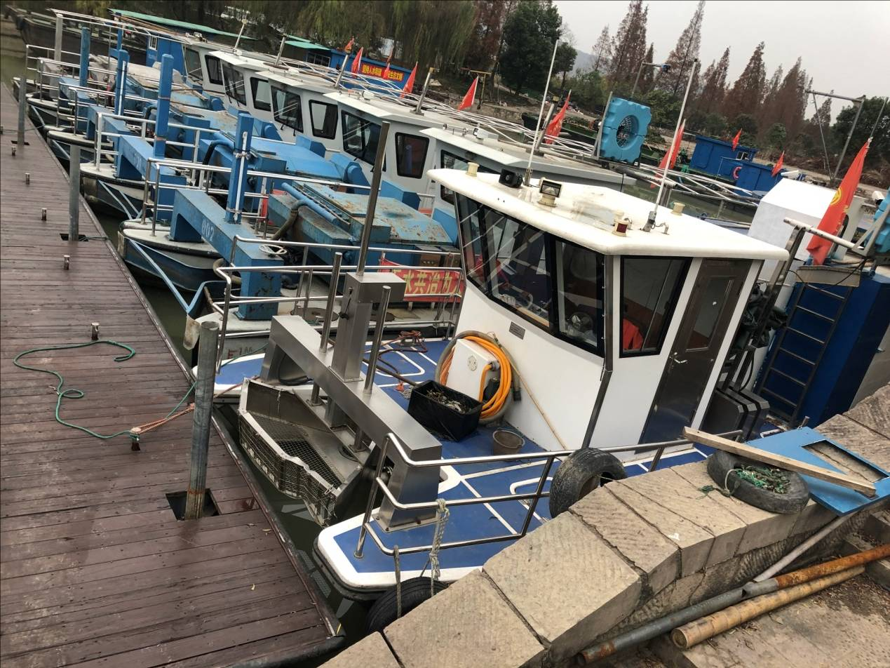
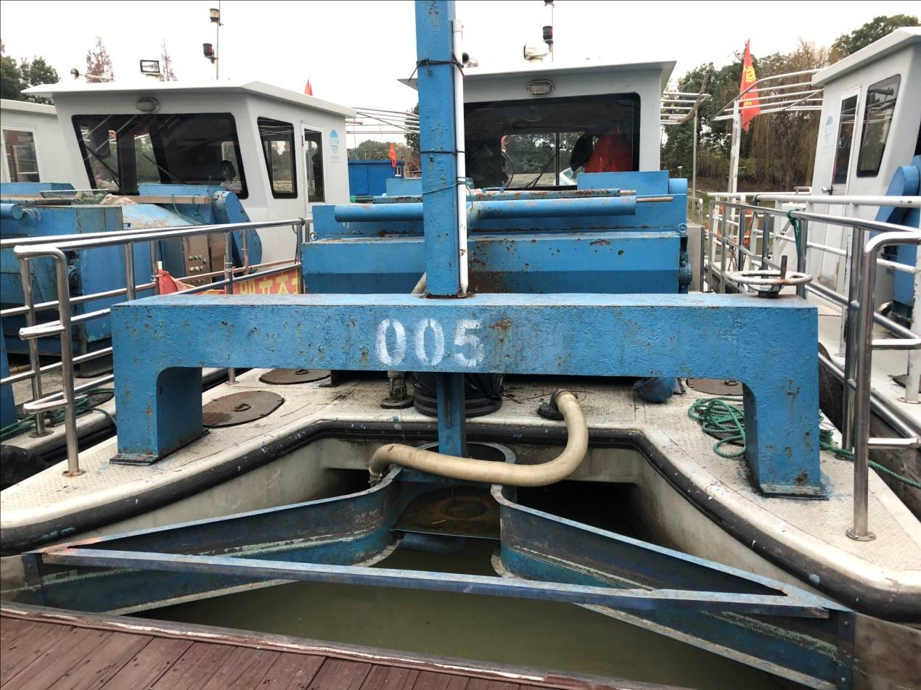

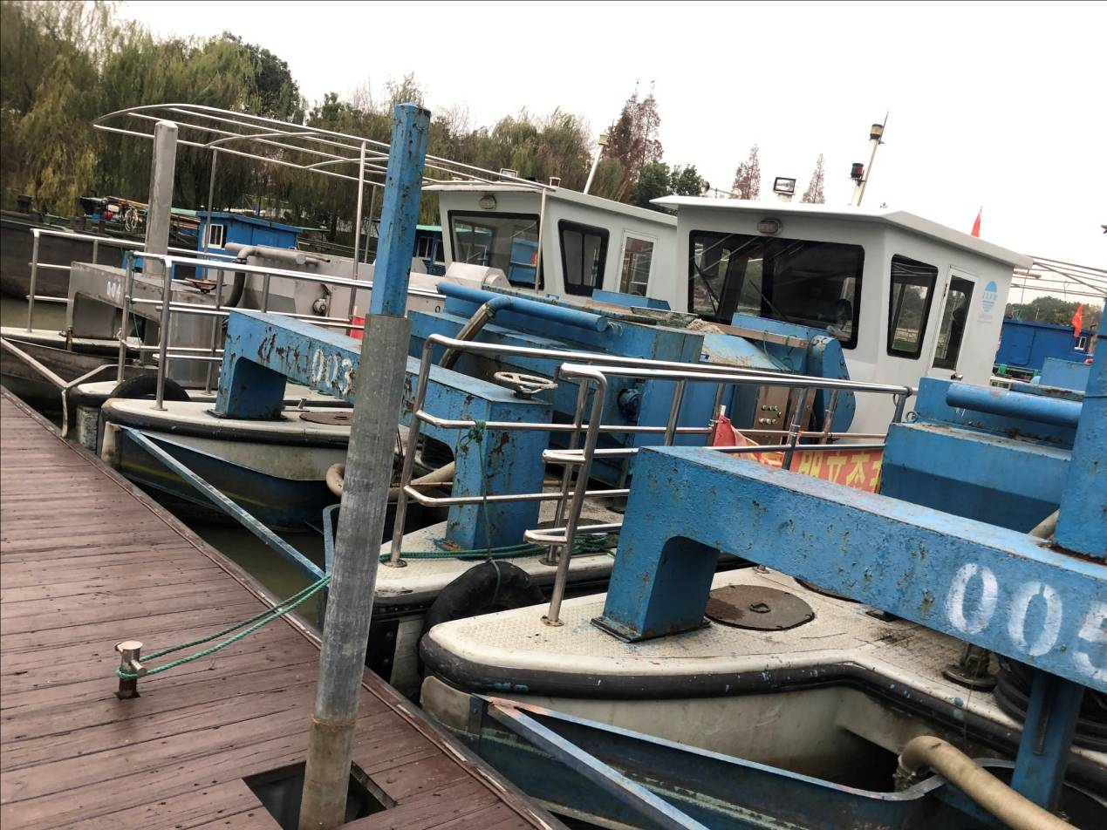
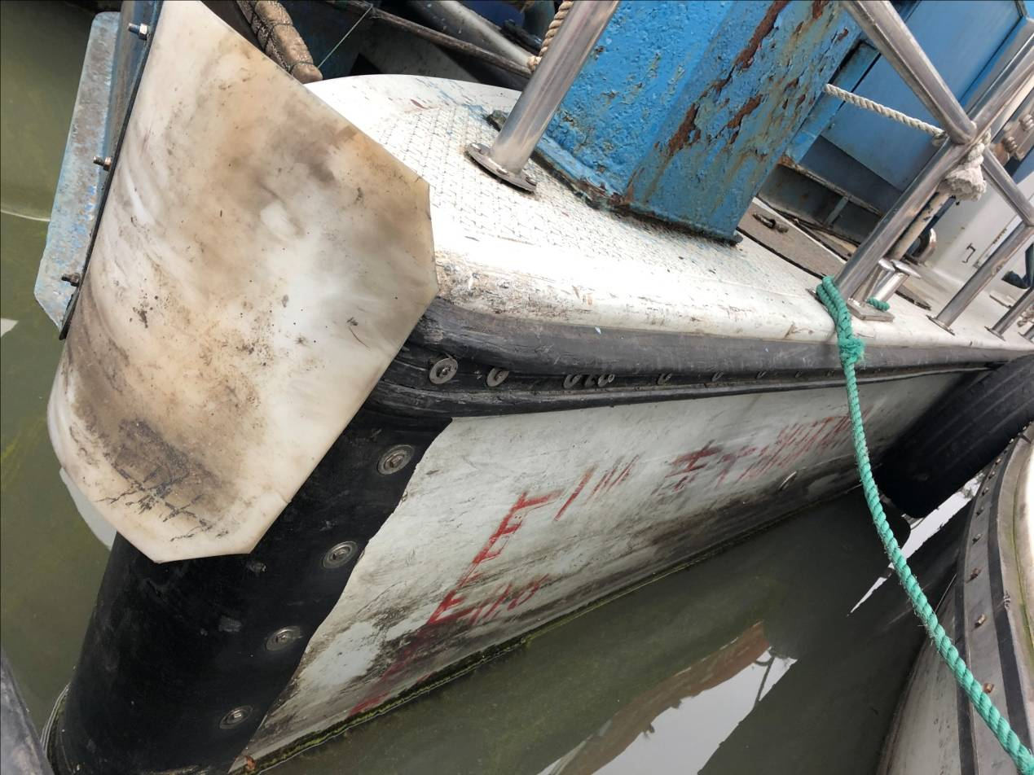

二、分离船具体规格：
序号 | 项目名称 | 规格
1 | 船长 | 9.8m
2 | 船宽 | 3.6m
3 | 船体材料 | 纤维增强塑料
4 | 主机型号 | F20ER
5 | 主机功率 | 14.7×2 KW
6 | 总体重量 | 8吨
7 | 船只地址 | 浙江湖州
三、工作内容：
1.船体玻璃钢加厚、船艏部修补：鉴于艏部易碰撞造成严重破损，需进行内部加强及表面修复：
1.1切割严重破损处，由深入浅进行深度打磨周边，至破损处4-5倍的面积；
1.2内部除污除油处理，深度打磨与外表面同样面积；
1.3内部做玻璃钢底衬，并用高密度泡沫或者松木加强，用玻璃钢按规定强度铺层包敷；
1.4外部手糊短切毡，方格布，表面毡。铺层结构按强度规范要求。
2.整船喷胶衣、船甲板修补：
1.1切除原有变形撕裂的加强筋部分，糊制区域向外打磨20-40cm；
1.2外部及内部两面的玻璃钢打磨，除去明显撕裂的玻璃钢表层。具体操作按现场实际而定；
1.3多层包敷结构与内表面，并与原有结构连为整体，加强其强度。
3.船底涂防污漆、船底修整、喷胶衣、涂防污漆：
1.1船底外表面修整光顺，去除气孔、缺陷的地方做处理；
1.2表面除尘，除水，除油污；
1.3喷涂空乾型胶衣，并多次打磨至适当光滑；
1.4船底涂防污漆；
4.整船做年度检验，使分离船达到年度检验标准并获得年检证书。
四、商务要求：
1.服务期：1年（自合同签订之日起算）。
2.履约保证金：按成交金额的5%计收，合同履行完毕后视合同履约情况返还。
3.付款方式：
3.1合同服务期满后，款项一次性付清[成交人申请项目款时应开具正规发票（增值税专票）为付款的前提]。
3.2税费：本服务执行中相关的一切税费均由中标人负担。
4.其他：若成交人在合同期内服务标准未达到发包人要求或有投诉事件发生，发包人有权终止合同。

第三章 竞包人须知
前附表
序号 | 内容、要求
1 | 项目名称：湖州南太湖公用事业管理有限公司分离船年检坞修项目（重新发包）
2 | 发包内容及数量：详见第二章发包需求
3 | 竞包报价及费用：1、本项目竞包应以人民币报价；2、不论竞包结果如何，竞包人均应自行承担所有与竞包有关的全部费用；3、本项目代理费按人民币伍仟元整计取，在确定成交人后，由成交人在领取成交通知书前一次性支付给代理机构，请各竞包人综合考虑计入竞包总报价中。
4 | 投资额：人民币19.8万元  服务期：1年（自合同签订之日起算）
5 | 竞包文件组成：《资格、技术文件》和《报价文件》，正本各1份，副本各3份；（《资格、技术文件》、《报价文件》必须单独装订、密封）
6 | 竞包截止时间：2021年1月25日上午10：00分前  地点：湖州南太湖新区政务服务中心【湖州市红丰路1568号（红丰路与敬业路交叉口）湖州南太湖新区政务服务中心一楼】，具体开标室详见一楼电子显示屏，逾期送达或未送达指定地点的或者不按发包文件要求密封的竞包文件，发包人予以拒收
7 | 竞包时间及地点：2021年1月25日上午10：00分整  地点：湖州南太湖新区政务服务中心【湖州市红丰路1568号（红丰路与敬业路交叉口）湖州南太湖新区政务服务中心一楼】，具体开标室详见一楼电子显示屏
8 | 评标办法及评分标准：附后
9 | 成交通知书：公示结束无疑义后，向承包单位发成交通知书
10 | 签订合同时间：成交通知书发出后30日内
11 | 履约保证金：按成交金额的5%计收，合同履行完毕后视合同履约情况返还
12 | 竞包文件有效期：60天

一、总 则
1.概况
1.1项目名称：湖州南太湖公用事业管理有限公司分离船年检坞修项目重新发包；
1.2发包人：湖州南太湖公用事业管理有限公司；
1.3项目资金来源：资金来源已落实；
1.4发包方式:公开发包；
1.5发包项目供货地点：由发包人指定；
1.6发包代理机构：浙江华诚建设工程咨询有限公司；
1.7本发包文件适用于本项目的竞包、中标、验收、合同履约、付款等（如法律、法规或省级以上规范性文件另有规定的，从其规定）。
2.竞包人的资格条件
2.1在中华人民共和国境内注册，具有独立法人资格；
2.2具有独立承担民事责任的能力；
2.3具有良好的商业信誉和健全的财务会计制度；
2.4具有履行合同所必需的设备和专业技术能力，具有本项目需求的供应能力；
2.5有依法缴纳税收和社会保障资金的良好记录；
2.6参加此项采购活动前三年内，在经营活动中没有重大违法记录；
2.7单位负责人为同一人或者存在控股、管理关系的不同竞包人，不得参加同一标段竞包；
2.8未被“信用中国”（www.creditchina.gov.cn）、“中国政府采购网”（www.ccgp.gov.cn）列入失信被执行人、重大税收违法案件当事人名单、政府采购严重违法失信行为记录名单；
2.9本项目不接受联合体竞包。
3.发包费用
3.1无论发包结果如何，竞包人均应自行承担所有与参加本次发包有关的全部费用。不论发包结果如何，发包代理机构对上述费用不负任何责任；
3.2本项目代理费按人民币伍仟元整计取，在确定成交人后，由成交人在领取成交通知书前一次性支付给代理机构，请各竞包人综合考虑计入竞包总报价中。

二、发包文件的说明
4.发包文件的组成
4.1发包文件为本次发包人发出的发包文件；竞包文件为参加竞包的竞包人提交的竞包文件。
4.2发包文件包括以下内容：
4.2.1第一章 发包公告
4.2.2第二章 发包需求
4.2.3第三章 竞包人须知
4.2.4第四章 评标办法及评分标准
4.2.5第五章 合同主要条款
4.2.6第六章 竞包格式与附件
5.发包文件的答疑
5.1提疑：竞包人对发包文件等有任何疑问，应当在2021年1月11 日下午17：00分前以书面（含传真）形式向发包代理机构一次性提出，发包人将在规定的时间内统一进行澄清和修改，竞包人未按规定要求提出的，则视同认可发包文件，但法律法规及规范性文件有明确规定的除外；
5.2答疑澄清：无论是发包人根据需要主动对发包文件进行必要的澄清，或是根据竞包人的对发包文件提交的疑问，发包人都将于2021年1月 12 日下午17：00分前通过浙江华诚建设工程咨询有限公司湖州分公司网（限额以下）（http://www.zjhzhc.cn/）进行发布；
5.3发包文件澄清、答复、修改、补充的内容为发包文件的组成部分。当发包文件与发包文件的答复、澄清、修改、补充通知就同一内容的表述不一致时，以最后发出的答疑澄清文件为准。
6.发包文件的投诉
6.1竞包人对发包人的质疑答复不满意或者发包人未在规定时间内作出答复的，可以在答复期满后三日内向发包人监管部门投诉；
6.2质疑、投诉应当采用书面形式，质疑书、投诉书均应明确阐述发包文件、竞包过程或竞包结果中使自己合法权益受到损害的实质性内容，提供相关事实、依据和证据及其来源或线索，便于有关单位调查、答复和处理。

三、竞包文件的编制
7.竞包文件的语言及度量衡单位
7.1竞包文件以及竞包人与发包人就有关竞包事宜的所有来往函电，均应以中文汉语书写。除签名、盖章、专用名称等特殊情形外，以中文汉语以外的文字表述的竞包文件视同未提供；
7.2竞包计量单位，发包文件已有明确规定的，使用发包文件规定的计量单位；发包文件没有规定的，应采用中华人民共和国法定计量单位（货币单位：人民币元），否则视同未响应。
8.竞包文件的组成
竞包人应当按照发包文件的要求编制竞包文件。竞包文件应对发包文件提出的要求和条件做出实质性响应。竞包文件由《资格、技术文件》和《报价文件》两部分组成。
8.1资格、技术文件主要包括下列内容：
8.1.1有效的营业执照、税务登记证、组织机构代码证或“三证合一”的营业执照或“五证合一”的营业执照；（资格审查条款）
8.1.2提供2019年度企业的财务报表；（资格审查条款）
8.1.3法定代表人有效身份证明书及身份证或法定代表人授权书及授权人身份证；（资格审查条款）
8.1.4提供授权代理人最近3个月中的任何1个月的个人社保缴纳证明文件；（资格审查条款）
8.1.5提供竞包人最近3个月中的任何1个月的企业正常纳税情况和社保基金缴纳情况证明文书；（资格审查条款）
8.1.6提供自发包公告发布之后任意时间的“信用中国”（www.creditchina.gov.cn ）、“中国政府采购”（www.ccgp.gov.cn ）竞包人信用查询网页截图（二者缺一不可）；（资格审查条款）
8.1.7竞包人自评分索引表：
8.1.8竞包人情况表；
8.1.9项目整体实施方案；
8.1.10服务承诺；
8.1.11企业业绩；
8.1.12商务条款偏离表；
8.1.13竞包人认为需要提供的其他文件或资料。
8.2报价文件：
8.2.1竞包函；
8.2.2开标一览表；
8.2.3竞包报价组成分析表；
8.2.4招标代理服务费承诺函；
8.2.5竞包人针对报价需要说明的其他文件和说明（格式自拟）。
注：以上竞包文件组成内容中的复印件均须加盖竞包人公章。
9.竞包报价
9.1竞包报价应按发包文件中相关附表格式填写。竞包报价为本发包项目全部工作内容的报价，所有报价均应使用人民币（元）表示；
9.2竞包人应按拟竞包产品的规格型号、数量分别列明单价和总价，不得缺项和漏项；
9.3竞包人的报价是履行合同的最终价格，应含拟竞包服务所发生的人工费、所有设施设备维护、维修及更换产生的一切费用、利润、税费及政策性文件规定和合同所包含的所有风险、责任等各项应有的费用及竞包人认为完成本发包文件规定内容所需发生的其它费用，凡未列入的，将被视为均已包含在竞包总报价中。只允许有一个报价，任何有选择的或有条件的报价将不予接受；
9.4竞包人的最终报价由竞包人自担全部风险责任，成交后不得以任何理由调整报价或追加任何费用；
9.5竞包人所有优惠条件和优惠费用不得降低和影响本发包项目质量；
9.6报价如单价与总价不符时，以单价为准；大写与小写不符时以大写为准；
9.7竞包人对发包文件里有关竞包报价的全部内容应仔细确认，若有个别异议，应在竞包前提出修改意见，否则视同全部确认；
9.8竞包人在报价中应充分考虑所有可能发生的费用，否则发包人将视报价总价中已包括所有费用；
9.9竞包人对在合同执行中，除上述费用及发包文件规定的由竞包人负责的工作范围以外需要发包人协调或提供便利的工作应当在报价文件中说明。
10.竞包有效期
10.1竞包有效期见本须知前附表第12项（60日历天）所规定的期限，在此期限内，凡符合本发包文件要求的竞包文件均保持有效；
10.2在特殊情况下，发包人在原定竞包有效期内，可以根据需要以书面形式或网上发布形式向竞包人提出延长竞包有效期的要求，对此要求竞包人须以书面形式予以答复。竞包人可以拒绝发包人这种要求。同意延长竞包有效期的竞包人既不能要求也不允许修改其竞包文件。
11.竞包文件份数和签署
11.1竞包人应按本发包文件规定的编制、装订竞包文件并标注页码，竞包内容不完整、编排混乱导致竞包文件被误读、漏读或者查找不到相关内容的，竞包人自行承担责任；
11.2竞包人应按发包文件要求编制竞包文件，否则竞包文件予以拒收。《资格、技术文件》和《报价文件》两个文件均正本一份，副本三份，分别编制并单独装订成册，竞包文件的封面应注明“正本”、“副本”字样。其中《资格、技术文件》不得体现报价部分内容，一旦正本与副本不符，以正本为准；
11.3竞包文件的正本和副本均应采用A4纸打印或铅字印刷或用不褪色的墨水填写、字迹应清晰、易于辨认并按顺序编号（页码）纵向装订成册，竞包文件应采用胶装方式装订，活页装订的竞包文件将被拒绝（活页装订是指用卡条、抽杆夹、订书机等形式装订，使标书可以拆卸或者在翻动过程中易脱落的一种装订方式）；
11.4竞包文件需按发包文件要求的格式填写并签字盖章；
11.5竞包文件不应涂改或行间插字和增删, 如有修改，修改处须加盖竞包人的公章或由法定代表人或授权委托人签字人签字或盖章。竞包文件因字迹潦草或表达不清所引起的后果由竞包人负责。

四、竞包文件的提交
12.竞包文件的密封与标志
12.1竞包人在竞包文件外包封上应标明《资格文件、技术文件》和《报价文件》两个文件必须分开装袋，分别密封。一正三副密封在同一包封内，同时外包封上注明项目名称、项目编号、竞包人名称并加盖竞包人公章，外包封封口处应加封密封条（密封条上应标明“开标时启封”字样）并加盖骑缝竞包人公章；
12.2如果竞包文件未按上述要求密封和加写标记，发包人有权予以拒绝此竞包文件，并退回竞包人；
12.3如果因密封不严、标记不明而造成过早启封、失密等情况，发包人概不负责。
13.竞包文件的提交及提交截止时间
13.1发包人收到的竞包文件时间不迟于竞包人须知前附表中规定的竞包截止时间；
13.2发包人可通过修改发包文件酌情延长竞包截止日期，在此情况下，竞包人的所有权利和义务以及竞包人的竞包截止日期均应以延长后新的截止日期为准；
13.3竞包人应当在发包文件要求提交竞包文件的截止时间前，将竞包文件密封送达开标地点。发包人收到竞包文件后，应当签收，并向竞包人出具签收单，签收单须由竞包人法定代表人或其授权代理人签字确认。任何单位和个人不得在开标前开启竞包文件；
13.4竞包人的修改书和撤回通知应在规定的截止日期前按规定的时间、方式、地点送达。
14.迟交的竞包文件
发包人将不予接受在其规定的竞包截止期后收到的任何竞包文件。
15竞包文件的修改和撤回
15.1竞包人在竞包截止时间前，可以对所递交的竞包文件进行补充、修改或者撤回，并书面通知发包人。补充、修改的内容应当按发包文件要求签署、盖章，并作为竞包文件的组成部分；
15.2竞包人在竞包截止时间之后，不得修改竞包文件；
15.3在竞包截止时间至规定的竞包有效期满之间的这段时间，竞包人不得撤回其竞包。

五、开标
16.开标
16.1发包人将于本须知《前附表》第6、7项规定的时间和地点举行开标会，所有竞包人均应准时参加开标会。参加开标会的竞包人的法定代表人或其授权代理人应出具其有效身份证、法定代表人授权委托书或法定代表人证明文件，否则拒绝接收其竞包文件，竞包人的法定代表人或其授权代理人未参加开标会议或迟到的，事后不得对竞包相关人员、开标过程和评标结果提出异议；
16.2开标会由发包代理机构主持；
16.3开标由发包人或者发包代理机构主持，邀请竞包人参加。评标委员会成员不得参加开标活动；
16.4主持人宣布开标会议开始；
16.5主持人介绍参加开标会的人员名单；
16.6主持人宣布评标期间的有关事项；告知应当回避的情形,请有关人员回避；
16.7开标时，由竞包人或其当场推选的代表检查竞包文件的密封情况，经确认无误后，由发包人或者发包代理机构工作人员当众拆封竞包文件，清点竞包文件正本、副本份数及其他装订要求；
16.8开标过程应当由发包人或者发包代理机构负责记录, 由参加开标的各竞包人代表和相关工作人员签字确认后随发包文件一并存档。竞包人代表对开标过程和开标记录有疑义，以及认为发包人、发包代理机构相关工作人员有需要回避情形的，应当场提出询问或者回避申请。发包人、发包代理机构对竞包人代表提出发询问或者回避申请应当及时处理。竞包人未参加开标的，视同认可开标结果；
16.9开标结束后，由评标委员会对各竞包人的资格进行审查。资格审查后，将通过资格审查的竞包文件送评标室由评审委员会进行最终资格评审；不符合要求的，作无效标处理，并由竞包人代表签字确认；
16.10通过资格审查的竞包文件由评审委员会评审，技术、商务、资信及其他部分评分结束后，由主持人公布无效竞包的竞包人名单、竞包无效的原因及其他有效竞包的评分结果；
16.11由主持人宣读报价文件中的竞包人名称及在其竞包文件中承诺的竞包报价、竞包内容以及其他有必要宣读的内容；
16.12开标会议结束。
17.竞包文件有下列情况之一者,按照无效竞包处理：
17.1由评标委员会对各竞包人的资格进行审查，如发现下列情形之一的，竞包文件将被视为无效，不在进行下一步评审：
17.1.1未提供有效的营业执照、税务登记证、组织机构代码证或未提供“三证合一”的营业执照或未提供“五证合一”的营业执照；
17.1.2竞包人未提供2019年度企业的财务报表的；
17.1.3未提供法定代表人有效身份证明书及身份证或未提供法定代表人授权书及授权人身份证或与法定代表人授权委托人身份不符的；
17.1.4未提供授权代理人最近3个月中的任何1个月的个人社保缴纳证明文件；
17.1.5未提供竞包人最近3个月中的任何1个月的企业正常纳税情况和社保基金缴纳情况证明文书；
17.1.6未提供或竞包截止前，在“信用中国网” (www.creditchina.gov.cn)被列入失信被执行人、重大税收违法当事人名单、政府采购严重违法失信行为记录名单的竞包人，资格审查时不予以通过；
17.1.7未提供或竞包截止前，在“中国政府采购网”(www.ccgp.gov.cn)被列入政府采购严重违法失信行为记录名单中的竞包人且在处罚有效期内的竞包人，资格审查时不予以通过；
17.1.8资格证明文件不全的，或者不符合发包文件标明的资格要求的。
17.2在符合性审查和商务评审时，如发现下列情形之一的，竞包文件将被视为无效：
17.2.1竞包文件未按发包文件要求签字或盖章；
17.2.2竞包文件格式不规范、项目不齐全或者内容虚假的；
17.2.3竞包文件的实质性内容未使用中文表述、意思表述不明确、前后矛盾或者使用计量单位不符合发包文件要求的（经评标委员会认定并允许其当场更正的笔误除外）；
17.2.4竞包有效期、服务期等商务条款不能满足发包文件要求的；
17.2.5未实质性响应发包文件要求或者竞包文件有发包人不能接受的附加条件的。
17.3在技术评审时，如发现下列情形之一的，竞包文件将被视为无效：
17.3.1未提供或未如实提供竞包货物的技术参数，或者竞包文件标明的响应或偏离与事实不符或虚假竞包的；
17.3.2明显不符合发包文件要求的规格型号、质量标准，或者与发包文件中标“▲”的技术指标、主要功能项目发生实质性偏离的；
17.3.3竞包技术方案不明确，存在一个或一个以上备选（替代）竞包人案的；
17.3.4与其他参加本次竞包的竞包人的竞包文件（技术、商务、资信及其他文件）的文字表述内容相同连续20行以上或者差错相同2处以上的。
17.4在报价评审时，如发现下列情形之一的，竞包文件将被视为无效：
17.4.1竞包报价具有选择性，或者开标价格与竞包文件承诺的优惠（折扣）价格不一致的；
17.4.2竞包报价超过最高限价，发包人不能支付的；
17.4.3未采用人民币报价或者未按照发包文件标明的币种报价的。
17.5被拒绝的竞包文件为无效。
六、评标
18.评标委员会与评标
发包人将根据发包项目的特点，根据《湖州市国有企业采购实施办法（试行）》的要求组建评标委员会，本项目评标委员会由相关专业类技术评审专家3名组成。
19.评标过程的保密
19.1开标后，直至授予成交人合同为止，凡属于对竞包文件的审查、澄清、评价和比较的有关资料、承包候选人的推荐情况及与评标有关的其他任何情况均严格保密；
19.2在竞包文件的评审和比较、承包候选人推荐以及授予合同的过程中，竞包人向发包人和评标委员会施加影响的任何行为，都将会导致其竞包被拒绝。
20.竞包文件的澄清
为有助于竞包文件的审查、评价和比较，评标委员会可以书面形式要求竞包人对竞包文件含义不明确的内容作必要的澄清或说明，竞包人应采用书面形式进行澄清或说明，但不得超出竞包文件的范围或改变竞包文件的实质性内容。根据本须知第22条规定，凡属于评标委员会在评标中发现的计算错误进行核实的修改不在此列。
21.竞包文件的初审鉴定
21.1资格性审查
由评标委员会对竞包人的资格进行审查。
21.2符合性审查
评标时，评标委员会将首先评定每份竞包文件是否在实质上响应了发包文件的要求。所谓实质上响应，是指竞包文件应与发包文件的所有实质性条款、条件和要求相符，无显著差异或保留，或者对合同中约定的发包人的权利和竞包人的义务方面造成重大的限制，纠正这些显著差异或保留将会对其他实质上响应发包文件要求的竞包文件的竞包人的竞争地位产生不公正的影响。
21.3如果竞包文件实质上不响应发包文件的各项要求，评标委员会将予以拒绝，并且不允许竞包人通过修改或撤销其不符合要求的差异或保留，使之成为具有响应性的竞包。
22.竞包文件计算错误的修正
22.1评标委员会将对确定为实质上响应发包文件要求的竞包文件进行校核，看其是否有计算或表达上的错误，修正错误的原则如下：
22.1.1竞包文件的大写金额和小写金额不一致的，以大写金额为准；
22.1.2对不同文字文本竞包文件的解释发生异议的，以中文文本为准。
23.竞包文件的评审、比较和否决
23.1评标委员会将对在实质上响应发包文件要求的竞包文件进行评估和比较；
23.2在评审过程中,评标委员会可以书面形式要求竞包人就竞包文件中含义不明确的内容进行书面说明并提供相关材料；
23.3在评审过程中，如发现与发包文件要求相偏离的，评标委员会应对其偏离情形进行必要的书面核实；
23.4在评审过程中，如属于实质性偏离或符合无效响应条件的，应当询问相关竞包人，并允许其进行陈述申辩，但不允许其对偏离条款进行补充、修正或撤回；
23.5在评审过程中，如发现竞包文件同一内容前后描述不一致的，评标委员会有权对其做出不利的判定。
24.废标
在竞包中，出现下列情形之一的，应予废标（法律、法规、规章、省级及以上监管部门规定的其他情形除外）：
24.1符合专业条件的竞包人或者对发包文件作实质响应的竞包人不足两家的；
24.2出现影响竞包公正的违法、违规行为的；
24.3因重大变故，竞包任务取消的；
24.4竞包人的报价均超竞包预算的，发包人不能支付的。
25.定标
25.1评标委员会应根据发包文件的要求推荐承包候选人并出具评标报告。发包代理机构在评标结束后2个工作日内将评标报告交发包人确认，评标委员会推荐的承包候选人符合相关法律法规和发包文件要求，由发包人定标。发包人监管部门应对定标过程进行监督，对定标结果进行审核；
25.2发包人依法确定成交单位后2个工作日内，由发包代理机构在 “湖州市公共资源交易信息网（湖州市限额以下发包平台）（http://49.4.53.110/hzfront/）”、“浙江华诚建设工程咨询有限公司湖州分公司（http://www.zjhzhc.com）”网站对定标结果进行公示，中标公告公示期3日，结束后未收到有效质疑、投诉的，由发包代理机构发出成交通知书。若收到有效质疑、投诉的，由发包代理机构负责处理，发包代理机构处理后仍有异议的，竞包人可向发包人监管部门投诉。监管部门在收到竞包人或竞包人书面投诉后，要对投诉事项进行调查，作出处理。

七、合同授予
26.授予合同的依据
26.1发包人签发的成交通知书；
26.2发包文件、发包文件的修改及补充文件；
26.3竞包文件和询标时竞包人做出的澄清、说明、纠正、承诺；
26.4《中华人民共和国合同法》的规定。
27.签署合同的要求
27.1发包人与成交人按照成交通知书的规定时间、地点签订书面合同；
27.2签订合同的时间必须在自成交通知书发出之日起30日内；
27.3所签订的合同内容不得对发包文件和成交人的竞包文件作实质性修改；
27.4发包人不得向成交人提出任何不合理的要求，作为签订合同的条件，不得与成交人私下订立背离合同实质性内容的协议；
27.5自合同签订之日起七个工作日内，将合同副本送至发包代理机构一份备案。
28.成交通知书
28.1确定成交人后，发包人将以书面形式发出成交通知书，通知成交的竞包人其竞包被接受；
28.2成交通知书为双方签订合同的依据；
28.3成交人应根据成交通知书中规定的时间内，由法定代表人或其授权代理人与发包人签订合同。
29.履约保证金
29.1按成交金额的5%计收，合同履行完毕后视合同履约情况返还。
30.合同签订
30.1发包人与成交人将根据《中华人民共和国合同法》的规定，依据发包文件和成交人的竞包文件签订书面合同；
30.2 成交人如不按规定与发包人订立合同，则发包人将废除授标，给发包人造成的损失超过竞包担保数额的，还应当对超过部分予以赔偿，同时依法承担相应法律责任；
30.3 成交人应当按照合同约定履行义务，完成承包项目各项工作，不得将承包项目违法转让（转包）给他人。

第四章 评标办法及评分标准
为公正、公平、科学地选择成交人，根据《湖州市国有企业采购实施办法（试行）》的要求，参照《中华人民共和国政府采购法》等规定，并结合本项目的实际，制定本办法。
本办法适用于湖州南太湖公用事业管理有限公司分离船年检坞修项目（重新发包）的评标。
一、总则
本次评标采用综合评分法，总分为100分，其中价格分30分，技术分为70分。合格竞包人的评标得分为各项目汇总得分，成交候选资格按评标综合得分由高到低顺序排列，得分相同的，按竞包报价由低到高顺序排列；得分且竞包报价相同的，按技术分由高到低顺序排列。评分过程中采用四舍五入法，并保留小数2位。
竞包人评标综合得分=技术分+价格分
二、评标内容及标准
1.价格分（30分）
通过资格审查，技术、商务等符合性审查通过的，以所有有效竞包人响应报价的算术平均值即为评标基准价。
2.竞包报价评定
进入评审区间的各有效竞包与评标基准价进行比较，按以下公式求出百分比K值（保留小数点后一位，第二位四舍五入）：
K=（有效竞包报价—评标基准价）÷评标基准价*100%
当K值等于零时，得满分30分；
当K值大于零时，K值每增0.1%，在总分上扣0.08分；扣完为止。
当K值小于零时，K值每减0.1%，在总分上扣0.06分；扣完为止。
评标小组在评审时发现竞包人得报价明显高于其市场报价或低于成本价的，应当要求竞包人书面说明并提供相关证明材料。竞包人不能当场合理说明原因并提供证明材料的，评标小组应将该竞包人的竞包文件作无效处理，并在评审报告中说明。
3.技术分70分
技术分按照评标小组成员的独立评分结果汇总数后的算术平均分计算，计算公式为：
技术分=评标小组所有成员评分合计数/评标小组组成人员数。
附件：评分表格式：
序号 | 评审内容 | 评分标准 |  | 分值
技术分 |  |  |  | 70分
1 | 项目整体  实施方案 | 项目安全方案 | 评标委员会根据竞包文件的项目安全服务方案，从安全方面考量，酌情打分，无方案不得分。（0-10分） | 10分
1 | 项目整体  实施方案 | 项目组织方案 | 评标委员会根据竞包文件的项目组织服务方案，从组织方面考量，酌情打分，无方案不得分。（0-10分） | 10分
1 | 项目整体  实施方案 | 项目技术方案 | 评标委员会根据竞包文件的项目技术服务方案，从技术方面考量，酌情打分，无方案不得分。（0-10分） | 10分
1 | 项目整体  实施方案 | 项目质量控制方案 | 评标委员会根据竞包文件的项目质量控制方案，从质量方面考量，酌情打分，无方案不得分。（0-10分） | 10分
1 | 项目整体  实施方案 | 项目进度控制方案 | 评标委员会根据竞包文件的项目进度控制方案，从进度方面考量，酌情打分，无方案不得分。（0-10分） | 10分
2 | 服务承诺 | 1.售后服务优惠承诺（4分）：售后服务方案全面周到且优惠幅度大的得3-4分，售后服务不全面或优惠不明显的得1-2分，除发包文件规定内容外无其他售后服务承诺的该项不得分；  2.售后服务响应时间承诺（2分）：根据竞包人承诺的响应时间进行评审，在接到发包人通知（电话、电传等）3小时内现场响应并到达现场的得基本分1分，每减少一小时加0.5分，最高加1分，本项最高得2分。 |  | 6分
3 | 企业业绩 | 由评审委员会根据竞包人提供的自2017年1月1日至今承接并完成过同类项目业绩进行评审，每提供一个合同业绩得1.5分，本项目最高得12分。  注：须提供业绩合同或中标（成交）通知书复印件并加盖单位公章，否则不得分。 |  | 12分
4 | 竞包文件  质量 | 1.竞包人所提供的竞包文件按发包文件要求编制完整、不缺项且签字、盖章完整的得1分，不齐全的不得分；  2.竞包人的竞包文件规范、装订整齐、无涂改插字现象、每份涉及证明性质的资料均加盖单位公章的得1分。 |  | 2分
4.评标程序与方法
4.1对通过资格性检查的竞包人进行符合性检查。依据发包文件的规定，从竞包文件的有效性、完整性和对发包文件的响应程度进行审查，以确定是否对发包文件的实质性要求做出响应。
4.2澄清有关问题。对竞包文件中含义不明确、同类问题表述不一致或者有明显文字和计算错误的内容，评标小组会可书面形式（应当由评标小组会专家签字）要求竞包人做出必要的澄清、说明。竞包人的、说明或者澄清应当采用书面形式，由其授权的代表签字，并不得超出竞包文件的范围或者改变竞包文件的实质性内容。
4.3比较与评价。评标小组会按上述规定的评标内容和标准，对资格性检查和符合性检查合格的竞包文件进行综合比较与独立评分。
4.4推荐承包候选人名单，根据发包需要，按各评标小组评出的最终得分由高到低顺序排列，如最终得分相同的，按竞包报价由低到高顺序排列；最终得分且竞包报价相同的，按技术指标优劣顺序排列。
5.评标中，如发现有二份及以上竞包文件的相互之间有特别相同或相似之处，且经询标澄清竞包人无令人信服的理由和可靠证据证明其合理性的，经评标小组会半数以上成员认定有串通竞包嫌疑的，其竞包文件按无效标处理，予以废除，不再对其进行评审，也不影响竞包项目继续评标。评标结束后，评标专家应将有串通竞包嫌疑的竞包文件以及相关评标分析材料及时移交湖州南太湖公用事业管理有限公司监管部门作进一步的调查处理，即使最终无法认定串通竞包行为成立，也不影响对其按无效标处理的结果。
6.监督管理
本项目在湖州南太湖公用事业管理有限公司监管部门监督下进行。

第五章 合同主要条款
合同范本
（以最终合同为准）
项目名称： 项目编号： 合同号：
甲方（发包人）：
乙方（成交人）：
甲乙双方根据浙江华诚建设工程咨询有限公司关于湖州南太湖公用事业管理有限公司分离船年检坞修项目（重新发包）公开发包的结果，签署本合同。
一、合同金额
本合同金额为（大写）：__________元（￥________元）人民币，包括服务期限内完成该项目工作所需的所有费用，含人工费、所有设施设备维护、维修及更换产生的一切费用、利润、税费及政策性文件规定和合同所包含的所有风险、责任等各项应有的费用及竞包人认为完成本发包文件规定内容所需发生的其它费用，凡未列入的，将被视为均已包含在合同总价中，具体合同金额明细表如下：
序号 | 材料辅料名称 | 单位 | 单价  （元） | 数量 | 总价  （元） | 厂家 | 备注
1
2
3
... | ... |  |  | ...
合同总价 |  |  |  |  | 大写：
 |  |  |  |  | 小写：
注：本表仅供参考，成交人可根据自身实际需求进行调整。
二、技术资料
1.乙方应按发包文件规定的时间向甲方提供有关技术资料。
2.没有甲方事先书面同意，乙方不得将由甲方提供的有关合同或任何合同条文、规格、计划或资料提供给与履行本合同无关的任何其他人。即使向履行本合同有关的人员提供，也应注意保密并限于履行合同的必需范围。
三、履约保证金
按合同金额的5%计收，即人民币 元整，合同履行完毕后视合同履约情况返还。
四、转包或分包
1.本合同范围的服务，应由乙方直接供应，不得转让他人供应；
2.除非得到甲方的书面同意，乙方不得将本合同范围的服务全部或部分分包给他人；
3.如有转让和未经甲方同意的分包行为，甲方有权解除合同，没收履约保证金并追究乙方的违约责任。
五、服务期、服务地点
1.服务期：1年（自 年 月 日- 年 月 日止）
2.服务地点：
六、款项支付
合同服务期满后，款项一次性付清。
注：甲方申请项目款时应开具正规发票（增值税专票）为付款的前提。
七、税费
本合同执行中相关的一切税费均由乙方负担。
八、售后服务及承诺
1.乙方应明确承诺售后服务各项内容和措施，提供详细的服务地点、联系人、电话等有关资料；
2.在合同期内，所发生的一切费用均由乙方承担。
3.乙方在收到甲方维修通知后必须 小时之内及时进行现场响应。
九、权利与义务
1.船舶修理期间，根据船舶的实际情况，甲方有权决定增减项目。各船修理完工后，须组织船东、船员、船员服务单位以及承修商进行验收，若需经CCS检验的项目还需得到CCS的检验证书，修理项目结束时须提交相关检验报告与技术资料。
2.单项项目完工或试验合格后由甲方代表认可，全部修理项目竣工后，由船方代表签署本船《船舶修理项目完工验收单》作为交船依据。
3.乙方应对承修项目的质量完全负责，运动部件的保修期为3个月，固定部件的保修期为6个月（保修期自甲乙双方代表签署完工验收单之日起计）。
4.保修期内属乙方修理质量问题的，甲方应在3个工作日内通知乙方并由其负责及时免费修复。
5.修理项目明确由乙方提供的材料设备，乙方必须按有关规定选用，并接受甲方的检验。如因乙方使用不合格材料而造成甲方损失的，甲方有权要求重做和赔偿。
6.因甲方操作使用不当造成的责任事故，乙方将不承担保修责任。
7.船舶进厂修理期间，乙方必须提供必要的安全保障设施，并对船舶安全负责。
8.明火作业时乙方除派员检查防火工作外，必须通知甲方后方可施工。
9.在厂修理时甲方必须严格遵守乙方有关安全管理制度及规定。
十、违约责任
1.甲方无正当理由拒绝乙方服务的，甲方向乙方偿付合同价款的百分之一的违约金。
2.乙方按合同规定服务期限逾期的，乙方应按逾期合同总额每日千分之六向甲方支付违约金，由甲方从待付款中扣除。逾期超过约定日期10个工作日的，甲方可解除本合同。乙方因逾期或因其他违约行为导致甲方解除合同的，乙方应向甲方支付合同总额5%的违约金，如造成甲方损失超过违约金的，超出部分由乙方继续承担赔偿责任。
3.乙方所提交的服务不符合合同规定及发包文件规定标准的，甲方有权拒绝乙方服务。
十一、不可抗力事件处理
1.在合同有效期内，任何一方因不可抗力事件导致不能履行合同，则合同履行期可延长，其延长期与不可抗力影响期相同。
2.不可抗力事件发生后，应立即通知对方，并寄送有关权威机构出具的证明。
3.不可抗力事件延续120天以上，双方应通过友好协商，确定是否继续履行合同。
十二、诉讼
双方在执行合同中所发生的一切争议，应通过协商解决。如协商不成，可向甲方所在地法院起诉。
十三、合同生效及其它
1.合同经甲、乙双方法定代表人签字并加盖单位公章后生效。
2.合同执行中涉及资金和发包内容修改或补充的，须经相关部门审批，并签书面补充协议，方可作为主合同不可分割的一部分。
3.本合同未尽事宜，遵照《合同法》有关条文执行。
4.本合同正本一式四份，甲乙双方各执两份。
甲方： 乙方：
地址： 地址：
法定代表人： 法定代表人：
电话： 电话：
传真： 传真：
开户银行： 开户银行： 签订地点：
账号： 账号： 签订时间：
邮编： 邮编：
注：本合同仅作示范文本，具体以双方签定的正式合同为准，合同内容不得违背本发包文件实质性要求。
附件：
船舶修理安全协议
甲方（委修单位）：湖州南太湖公用事业管理有限公司
乙方（承修单位）：
为了保证“ 轮修理期间人员、船舶安全，甲、乙各方应负的责任，双方经协商达成一致如下：
一、防火
1.施工现场及周围的消防安全工作由承修方负责，承修方要有完整的施工消防管理措施并配备足够的人员和消防器材。
2.承修方须有专门的看火员，看火员不到场不得动火，承修方每项动火施工前必须得到船方同意并在动火单上签字，船方有权监督承修方看火制度的执行情况，发现无人看火有权立即制止施工，并向承修方消防主管部门报告。
3.承修方每天施工结束后，应把当天明火作业项目由消防员书面交船长指定的船舶领导签收，交接后至第二天承修方上班前防火检查工作由船方负责，船方在此期间应加强巡视，尤其对白天的施工项目和动火地点进行重点检查。
4.甲、乙双方应相互监督，保持码头至船舶，船舶甲板、机舱、生活区的消防通道畅通。
5.严禁双方人员在船上吸流动香烟。
6.发现火警，承修方、船方均有责立即报警并组织抢救。
二、防进水
1.船舶浮性、浮态由船方负责。
2.承修方进行影响船舶浮性、浮态的施工必须书面向船方申请，获得船长批准签字后方可施工，施工结束及时书面通知船方。
3.承修方施工期间的防范措施由承修方负责制订和执行，因未执行防范措施或未获船方同意施工发生进水事故，由承修方承担责任。
4.船舶有权对承修方的施工进行监督，检查施工现场及可能发生意外的有关部位（包括施工完毕后）。
三、防工伤
1.进入工作场所，双方人员必须穿戴好劳防用品。甲、乙双方应相互监督，做好码头至船舶，船舶甲板、机舱、生活区的安全通道畅通和足够照明。
2.承修方施工的开孔及拆除设备、梯道、通道等必须设置围栏，该围栏应标识鲜明（夜间应设常明灯）牢固（足以防止人员跌落）。
3.尽可能避免上下重叠施工，承修方、船舶双方的登高施工应在其下方围出示警区域，该区域标志清楚鲜明。
4.承修方、船舶双方封闭施工完毕的舱室之间，均应认真检查，确信舱室内无人方可封闭。

甲方单位：湖州南太湖公用事业管理有限公司（盖章）

甲方代表人： （签字或盖章）

乙方单位： （盖章）

乙方代表人： （签字或盖章）

日期： 年 月 日

第六章 竞包文件格式

1.资格、技术文件包装封面格式：

正本/或副本

资格、技术文件

项目名称：湖州南太湖公用事业管理有限公司分离船年检坞修项目（重新发包）
项目编号：QTX2021-001X
竞包人名称：
竞包人地址：

在 年 月 日 时 分之前不得启封

年 月 日

1.资格、技术文件目录（具体参考第三章竞包须知“竞包文件的组成”）
1.1有效的营业执照、税务登记证、组织机构代码证或“三证合一”的营业执照或“五证合一”的营业执照；
1.2提供2019年度企业的财务报表；
1.3法定代表人有效身份证明书及身份证或法定代表人授权书及授权人身份证；
1.4提供授权代理人最近3个月中的任何1个月的个人社保缴纳证明文件；
1.5提供竞包人最近3个月中的任何1个月的企业正常纳税情况和社保基金缴纳情况证明文书；
1.6提供自发包公告发布之后任意时间的“信用中国”（www.creditchina.gov.cn ）、“中国政府采购”（www.ccgp.gov.cn ）竞包人信用查询网页截图（二者缺一不可）；
1.7竞包人自评分索引表：
1.8竞包人情况表；
1.9项目整体实施方案；
1.10服务承诺；
1.11企业业绩；
1.12商务条款偏离表；
1.13竞包人认为需要提供的其他文件或资料。

资格、技术文件格式：
1、法定代表人有效身份证明书

（姓名）是 （单位全称）的法定代表人，身份证号码为 。
特此证明。

竞包人： （盖章）
法定代表人（签名或盖章）
日期： 年 月 日

————————————————————————————————————-

有效身份证明复印件粘贴处

2、法定代表人授权委托书

本授权委托书声明，我 （姓名）系 （竞包人名称）的法定代表人，现授权委托 （姓名）为我单位代理人，以本单位的名义参加 （代理机构名称）的 项目的竞包活动。被授权代理人在竞包、开标、评标、合同谈判过程中所签署的一切文件和处理与之有关的一切事务，我均予以承认。
被授权人无转委托权，特此委托。

授权代理人： （签字）
身份证号码：
职务：
竞包人： （盖章）
法定代表人： （签名或盖章）
日期： 年 月 日

—————————————————————————————————————

授权代理人有效身份证明复印件粘贴处

后附：授权代理人最近3个月中的任何1个月的个人社保缴纳证明文件
3、竞包人自评分索引表

投标人全称（公章）：
评分项目 | 投标文件对应资料 | 自评分 | 投标文件页码
对应第四章评分办法及评分标准（报价除外）
……

法定代表人或法定代表人授权代理人签字或盖章：
日期： 年 月 日

4、竞包人情况表
企业情况
单位名称
地 址 |  |  |  |  |  | 法定代表人
成立时间 |  |  |  |  |  | 注册资本
开户银行 |  |  |  | 帐 号
联系电话
企业总人数 |  | 管理  人员 |  |  | 技术  人员 |  |  | 职工  人员
经营范围
企业现有的资
质证书
注：表格不能满足时可自行增加。

法定代表人或授权代表签字：
竞包人公章：
年 月 日
5、企业业绩
竞包人全称（加盖公章）：
项目编号：
序号 | 使用方 | 合同金额  (人民币) | 签订时间 | 使用方联系人 | 联系方式

法定代表人或其授权代理人签名或盖章：
日期： 年 月 日

注：1、企业业绩是指竞包人2017年1月1日至今同类项目；
2、此表仅提供了表格形式，竞包人应根据需要准备足够数量的表格来填写；
3、复印件不清楚或有争议的，以原件为准。
6、商务条款偏离表
项目 | 发包文件要求 | 是否响应 | 竞包人的承诺或说明
服务期
履约保证金
付款方式
其他

法定代表人或其授权代理人签名或盖章：
日期： 年 月 日

2.报价文件包装封面格式：

正本/或副本

报价文件

项目名称：湖州南太湖公用事业管理有限公司分离船年检坞修项目（重新发包）
项目编号：QTX2021-001X
竞包人名称：
竞包人地址：

在 年 月 日 时 分之前不得启封

年 月 日

2.报价文件目录（具体参考第三章竞包须知“竞包文件的组成”）
2.1竞包函；
2.2开标一览表；
2.3竞包报价组成分析表；
2.4招标代理服务费承诺函；
2.5竞包人针对报价需要说明的其他文件和说明（格式自拟）。

1、竞包函
：
（竞包人全称）授权 （授权代表名称） （职务、职称）为授权代表，参加贵方组织的 （项目名称）（括号内填项目编号）发包的有关活动，并对 项目（项目名称）进行竞包。为此：
1、提供竞包人须知规定的全部竞包文件： “《资格、技术文件》”、“《报价文件》”正本各一份、副本 份。
2、保证遵守发包文件中的有关规定和收费标准。
3、保证诚信地执行发包人、竞包人双方所签的合同，并承担合同规定的责任义务。
4、竞包人已详细审查全部发包文件，包括发包文件补充文件（如果有的话）。我方完全理解并同意放弃对这方面有不明及误解的权力。如果发包文件有相互矛盾之处，我方同意按发包人的理解处理。
5、利益冲突：近三年内直至目前，我公司与本项目的发包人、代理机构没有任何的隶属关系。
6、我公司没有被本项目所在地的相关管理部门限制参加报价。
7、愿意向贵方提供任何与该项报价有关的数据、情况和技术资料，完全理解贵方不一定接受最低价的报价或收到的任何报价。
8、本报价文件自报价之日起60天内有效。
9、兹证明上述声明是真实的、正确的，并提供了全部能提供的资料和数据，我们同意遵照贵方要求出示有关证明文件。
以上事项如有虚假或隐瞒，我方愿意承担一切后果，并不再寻求任何旨在减轻或免除法律责任的辩解。
竞包人全称（盖章）：
法定代表人（签字或盖章）：
日 期：
2、开标一览表（报价表）
竞包人全称（加盖公章）：
项目编号：
1 | 竞包项目名称
服务期
竞包有效期
竞包报价  （元） |  | 小写
 |  | 大写

法定代表人或法定代表人授权代理人签字或盖章：
日期： 年 月 日
3、招标代理服务费承诺函

浙江华诚建设工程咨询有限公司：
根据发包文件的规定，一旦我公司成交，我公司同意按发包文件要求向贵公司交纳成交项目的招标代理服务费，在确定成交人后，领取成交通知书前的当天一次性结清。
本承诺函自开标之日起至本次发包期满有效。

法定代表人或授权代表签字：
竞包人公章：
日期： 年 月 日

